應用軟體實習HOMEWORK KOTLIN心得報告
電子三甲 107360140 陳政凱
你要做的事情：把上課有教過的JAVA程式碼ANDRIOD遊戲利用ANDRIOD STUDIO改成KOTLIN，並上傳到GITHUB
心得:這次的回家作業，我覺得好難喔，不光是打程式不簡單而已KOTLIN語法更是讓我費盡心思，雖然兩種語法都是物件導向上手起來比較容易像是:宣告語法就差了很多，雖然整個程式內容都一樣但還是需要一段時間去融會貫通，以下是一些差異
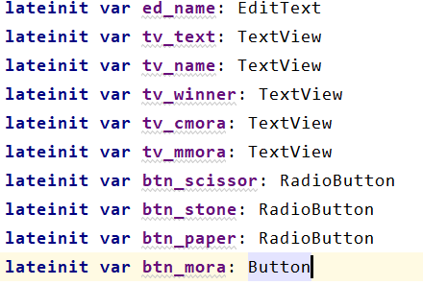
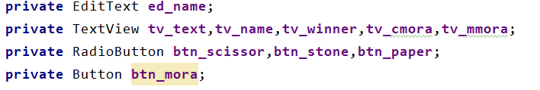
然後也謝謝老師特別設計這次的HOMEWORK，藉由這次的作業我覺得我的程式能力有向上提升了許多並對ANDRIOD 遊戲APP有更加深刻的了解，相信在之後的課程上一定會更加的得心應手，漸漸對課程內容有更深的體會。

